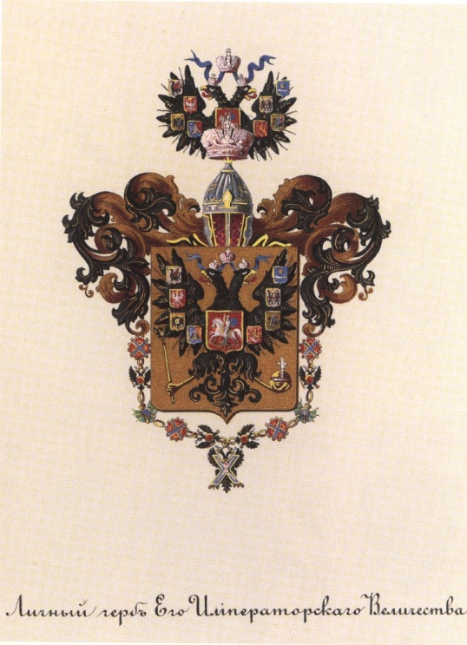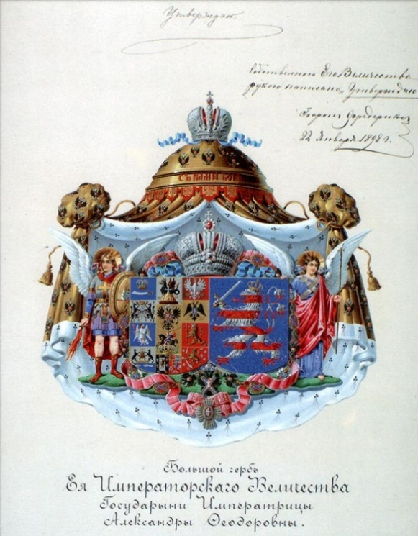
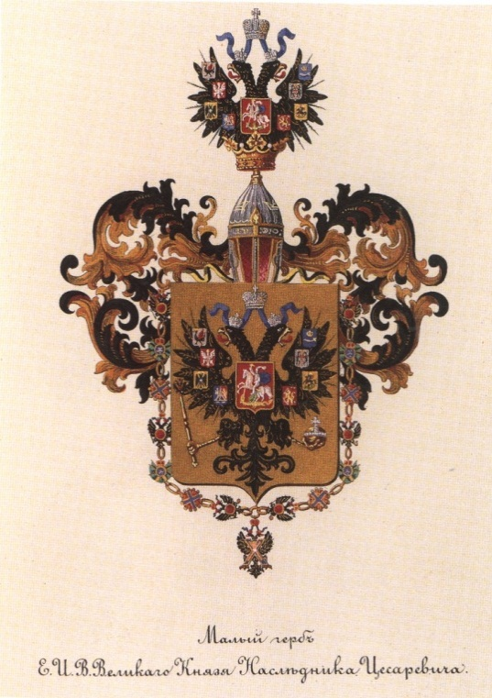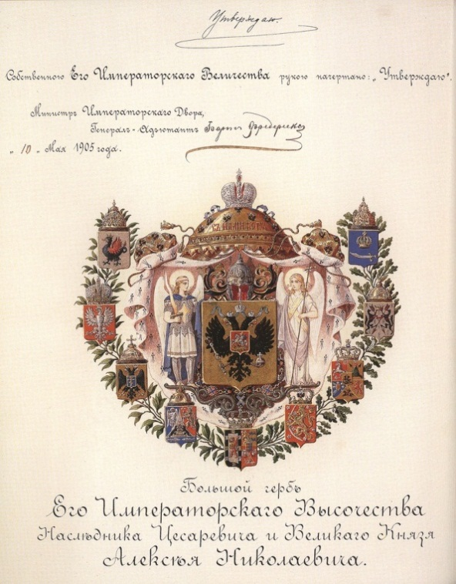
ВЕРИТЕЛЬНАЯ ГРАМОТА (СВИДЕТЕЛЬСТВО)
Барышевой Татьяны Васильевны,
заявляющей права наследника
Императора Российской Империи Николая II,
Ея Императорского Величества Государыни Императрицы
Александры Фёдоровны,
Его Императорского Высочества Наследника
Цесаревича Алексея,
Великих Княгинь Ольги, Марии, Анастасии, Татьяны.

Настоящий документ содержит сведения о лице, вступающего в наследство:
- Императора Российской Империи Николая II,
- Ея Императорского Величества Государыни Императрицы Александры Фёдоровны;
- Его Императорского Высочества Наследника Цесаревича Алексея;
- Великих Княгинь Ольги, Марии, Анастасии, Татьяны,
через подписание Конвенции Наследников Императора Российской Империи Николая II, Ея Императорского Величества Государыни Императрицы Александры Фёдоровны, Его Императорского Высочества Наследника Цесаревича Алексея, Великих Княгинь Ольги, Марии, Анастасии, Татьяны.

Сведения о Барышевой Татьяне Васильевне
и её предках по прямой восходящей линии
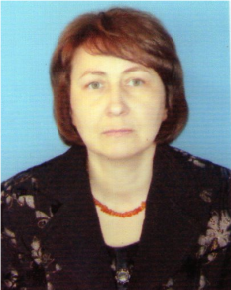

Дата и место рождения: 05 марта 1965 года г. Пятигорск
Основное занятие: Председатель Верховного Совета Союза Коренных Народов Руси, участие в восстановлении органов власти СССР и Российской Империи, работа по приведению в соответствие законодательства, принимавшегося на территории Российской Империи в XX – XXI веках.
Род: Барышевы, Типсины, Ложкины, Черемных, Лысенко
Вероисповедание: православная
Гражданство: СССР
Образование: Высшее, Томский Институт Автоматизированных Систем Управления и Радиоэлектроники, форма обучения – очная, время обучения – 1982-1987гг.
Поколение 1

- Отец: Барышев Василий Иванович (10.11.1923-11.10.2000, дата рождения была исправлена с целью идти воевать)
Место рождения: деревня Мечепугольск Александровского района Томской области (ныне вымершая)
Основное занятие: участник ВОВ (с 1941 года) и японской войны,

представлен к трем боевым орденам (вручен только один боевой орден) и девяти боевым медалям, в отставке в звании майор. Учитель русского языка, истории, географии. Профессиональный охотник промысловик.
Род: Барышевы, Типсины.
Вероисповедание: Православный
Подданство: Российской Империи
Отец: Барышев Иван (1.1)
Мать: Барышева (Типсина) Анна Николаевна (1.2)

- Мать: Барышева (Ложкина) Нина Андреевна (27.09.1924-21.08.2001, дата рождения была внесена со слов)
Место рождения: г. Татарск Алтайского края (ныне Новосибирская обл.)
Основное занятие: учитель английского и немецкого языков, трудовой стаж 40 лет.
Род: Ложкины, Черемных из семьи казаков, раскулаченные.
Вероисповедание: Православная
Подданство: Российской Империи
Отец: Ложкин Андрей Григорьевич (2.1)
Мать: Ложкина (Черемных) Евдокия Петровна (2.2)

Поколение II по отцу

1.1. Барышев Иван (1890-1932), отец
Место рождения: предположительно Томская область
Основное занятие: рыбак, охотник, промысловик
Род: Барышевы
Вероисповедание: Православный
Подданство: Российской Империи
Умер от эпидемии, предположительно дифтерии. По семейным преданиям принимал участие в первой мировой войне, награжден Георгиевским крестом.
Отец: не известно
Мать: не известно

1.2. Барышева (Типсина) Анна Николаевна (1895-12.04.1975 дата рождения ориентировочная), уроженка Томской области
Основное занятие: домохозяйка
Род: Типсины
Вероисповедание: Православная
Подданство: Российской Империи
Отец: Типсин Николай (1.2.1)
Мать: Типсина Татьяна Яковлевна (1.2.2)

Поколение III по отцу
даты рождения и смерти даны ориентировочно из семейных преданий

    - прадед – нет сведений
    - прабабушка – нет сведений
1.2.1. Типсин Николай (1870-1937), уроженец Томской области
Основное занятие: купец.
Род: Типсины
Вероисповедание: Православный
Подданство: Российской Империи
Репрессирован тройкой НКВД в 1937 году - место захоронения и точная дата смерти не известна
Отец: не известно
Мать: не известно

1.2.2. Типсина Татьяна Яковлевна (1877-1940), предположительно уроженка Томской области
Основное занятие: домохозяйка.
Род: Типсины по мужу
Вероисповедание: Православная
Подданство: Российской Империи
Отец: не известно
Мать: не известно
Поколение II по матери

2.1. Ложкин Андрей Григорьевич (01.12.1883-1933, даты подлежат уточнению) уроженец Алтайского края,
Род: Ложкины, из семьи казаков, раскулачен в 1933 году
Вероисповедание: Православный
Подданство: Российской Империи
Дополнительно: Участник первой мировой войны, награжден георгиевским крестом за храбрость. Осужден тройкой НКВД, в последний раз видели 14 июля 1933 года, предположительно расстрелян в г. Грозном в августе 1933г. за не сдачу золота. Принимал активно участие в строительстве Ташкентского завода «Сельмаш».
Отец: Ложкин Григорий (1850-1921) (2.1.1)
Мать: Ложкина Татьяна (1852-1932) (2.1.2)

2.2 Ложкина (Черемных) Евдокия Петровна (1885-20.04.1961), уроженка (предположительно Алтайского края)
Род: Лысенко, Черемных, из семьи казаков, раскулачена в 1933 году
Вероисповедание: Православная

Подданство: Российской Империи
Дополнительно: домохозяйка. Третий ребенок в семье, рано потеряла мать.
Отец: Лысенко Пётр (2.2.1)
Мать: Черемных Мария (2.2.2)
Поколение III по матери
даты рождения и смерти даны ориентировочно по семейным преданиям

    - Ложкин Григорий (1850-1921)
Место рождения: предположительно Алтайский край (ныне Новосибирская обл.)
Основное занятие: казак
Род: Ложкины
Вероисповедание: Православный
Подданство: Российской Империи
Отец: сведений нет
Мать: сведений нет

    - Ложкина Татьяна (1852-1932)
Место рождения: предположительно Алтайский край (ныне Новосибирская обл.)
Основное занятие: домохозяйка
Род: Ложкины (по мужу)
Вероисповедание: Православная
Подданство: Российской Империи
Отец: сведений нет
Мать: сведений нет

2.2.1 Лысенко Пётр (1850-1901)
Место рождения: предположительно Ростовская обл.
Основное занятие: казак
Род: Лысенко
Вероисповедание: Православный
Подданство: Российской Империи
Отец: сведений нет
Мать: сведений нет

2.2.2 Черемных Мария (1858-1886),
Место рождения: предположительно Алтайский край (ныне Новосибирская обл.)
Основное занятие: домохозяйка
Род: Черемных

Вероисповедание: Староверы, основное занятие рода - купцы
Подданство: Российской Империи
Отец: сведений нет
Мать: сведений нет
На основании всего вышеперечисленного свидетельствую, что мой род принадлежит к верноподданным Российской Империи, на протяжении всех поколений служили России, защищая ее территорию от иноземных захватчиков, трудились во благо её процветания, а следовательно, народу Российской Империи.
Мои предки чисты пред светлой памятью наследодателей в лице Императора Российской Империи Николая II, Ея Императорского Величества Государыни Императрицы Александры Фёдоровны, Его Императорского Высочества Наследника Цесаревича Алексея, Великих Княгинь Ольги, Марии, Анастасии, Татьяны.
Все мои предки исповедали религии, признанные Актом о престолонаследии и Указом Николая Второго от 17 апреля 1905г. « Об укреплении начал веротерпимости».

Принимая наследство Великих наследодателей в лице Императора Российской Империи Николая II, Ея Императорского Величества Государыни Императрицы Александры Фёдоровны, Его Императорского Высочества Наследника Цесаревича Алексея, Великих Княгинь Ольги, Марии, Анастасии, Татьяны приношу присягу:
«Править Россией, сохранять Самодержавие, как Император и Самодержец всея Руси совместно с иными Императорами и Самодержцами всея Руси, вступающими со мной в наследство Императора Российской Империи Николая II, Ея Императорского Величества Государыни Императрицы Александры Фёдоровны, Его Императорского Высочества Наследника Цесаревича Алексея, Великих Княгинь Ольги, Марии, Анастасии, Татьяны.
Верно служить России и её народу.
Честно хранить и использовать доставшееся мне наследство во благо будущих Императоров и Самодержцев».

Порядок внесения исправлений и поправок в данный документ:
Поправки вносятся в случае установления более точных данных о рождении, смерти, месте рождения предков Барышевой Татьяны Васильевны самим составителем, его наследниками, либо по Поручению Высшего Совета Императоров с указанием причин внесения поправок и их последствий.

ГЕНЕАЛОГИЧЕСКОЕ ДРЕВО

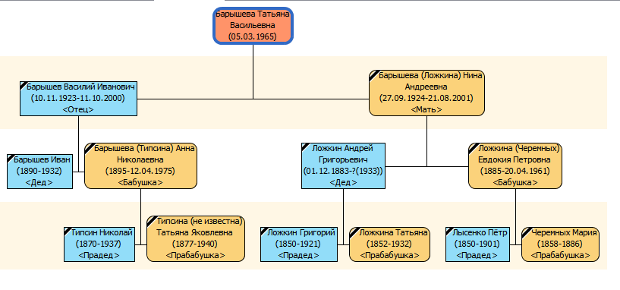

Составитель сего документа :

Барышева Татьяна Васильевна _______________________ (подпись)

Дата подписания: 19 января 2017г.

